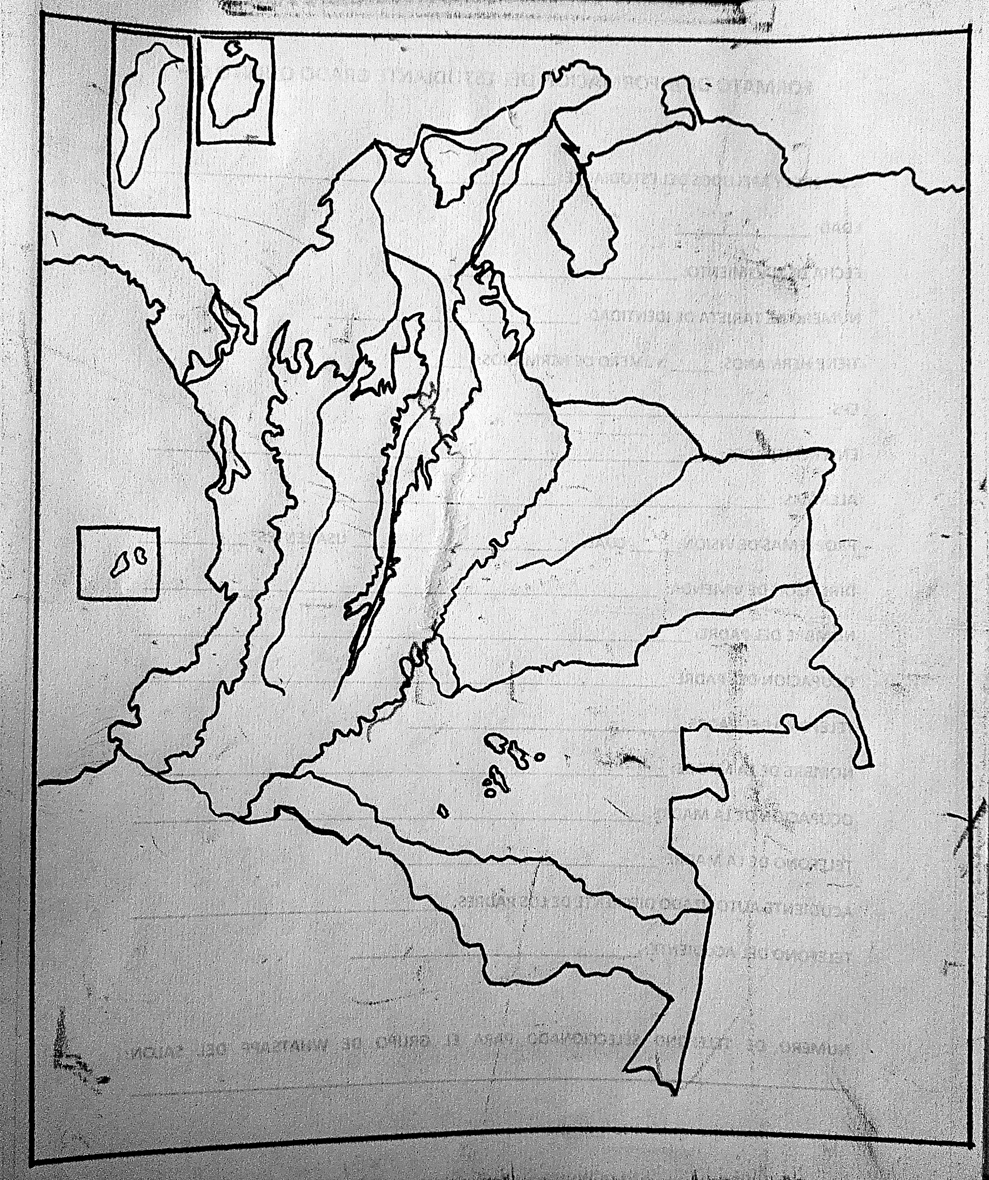MAPA FISICO DE COLOMBIA

Instrucciones mapa físico: cordilleras Colombianas.
- Use la técnica de papel mantequilla para calcar el mapa.
- Pinte en ambos mapas los océanos atlántico y pacífico de color azul, coloque el nombre a cada uno.
- Pinte los países vecinos de color gris y coloque el nombre correspondiente a cada uno.
- Pinte únicamente las 3 cordilleras dentro del mapa con color café oscuro y coloque el nombre correspondiente a cada una.
( cordillera occidental, cordillera central y cordillera oriental)
- Con Color azul pinte la línea que separa las cordilleras occidental y central. Haga lo mismo con la línea que separa la cordillera central y la oriental. Sobre estas líneas ubique el nombre a los ríos Cauca y Magdalena.

Instrucciones mapa físico: Sistemas Montañosos Periféricos
- Use la técnica de papel mantequilla para calcar el mapa.
- Pinte en ambos mapas los océanos atlántico y pacífico de color azul, coloque el nombre a cada uno.
- Pinte los países vecinos de color gris y coloque el nombre correspondiente a cada uno
- Con color café claro pinte y ubique el nombre únicamente los sistemas Montañosos periféricos que se nombran a continuación:

  - Sierra nevada de santa Martha
  - Serranía de la Macarena
  - Serranía del Baudó
  - Serranía de Chiribiquete
  - Serranía del Darien
  - Serranía del Perijá
  - Serranía de San Lucas
  - Serranía de Abibe
  - Serranía de San Jerónimo
  - Serranía de San Lucas.

Instrucciones mapa físico: Llanuras y valles Colombianos
- Use la técnica de papel mantequilla para calcar el mapa.
- Pinte en ambos mapas los océanos atlántico y pacífico de color azul, coloque el nombre a cada uno.
- Pinte los países vecinos de color gris y coloque el nombre correspondiente a cada uno
- Con color verde claro pinte las llanuras colombianas:
  - Llanura de la Orinoquía
  - Llanura de la Amazonía
  - Llanura del Caribe
  - Llanura del Pacífico
- Con color azul pinte el rio Guaviare que separa las llanuras de la Orinoquía y Amazonía.

